
Ministero dell’Istruzione, dell’Università e della Ricerca
ISTITUTO COMPRENSIVO STATALE DI SALO’
VIA MONTESSORI, 4 – 25087 SALO’ (BS)
Codice Meccanografico: BSIC8AC00B - Codice Fiscale: 96034960177
TEL. 0365/41700 – FAX 0365/521296
e-mail: bsic8ac00b@istruzione.it e-mail certificata:bsic8ac00b@pec.istruzione.it
www.icsalo.gov.it

Circolare n. 6 Salò , 10 luglio 2014

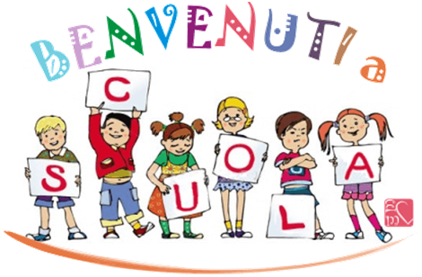 | Ai genitori degli alunni  delle classi prime  di Scuola Primaria  di Salò e Gardone Riviera  Ai docenti delle classi prime  Loro Sedi  Atti  AL SITO WEB

OGGETTO: incontro informativo di inizio anno scolastico.

Carissimi genitori,
siete invitati

martedì 9 SETTEMBRE 2014
alle ore 17,30
presso la scuola di appartenenza,
per un incontro di accoglienza
tra docenti e famiglie

Sarà così possibile conoscere i docenti, scambiare informazioni e ricevere tutte le notizie necessarie ad un buon avvio delle attività didattiche previste per l’anno scolastico 2014– 2015.
Ricordo che le lezioni inizieranno regolarmente

giovedì 11 settembre 2014 alle ore 8.30

Mi è gradito porgere a nome mio personale e dei docenti un lieto benvenuto a vostro/a figlio/a ed un buon inizio di anno scolastico.

Il Dirigente Scolastico
Prof.ssa Monica Faggionato

